**ZÁRÓDOLGOZAT**

Készítették:

Budaházi Máté

Witmann Bence Zsolt

**Tartalomjegyzék**

1. Fejlesztői környezet bemutatása .............................................................. 3

1.1. Visual Studio 2022 ................................................................................. 3

1.2. Visual Studio Code ................................................................................. 3

1.3. MySQL ………………............................................................................. 3

1.3. phpMyAdmin …………............................................................................ 4

2. Használt technológiák .............................................................................. 4

2.1. Trello ..................................................................................................... 4

2.2. Github ................................................................................................... 5

2.3. React.js ................................................................................................. 5

2.4. ASP.NET Web API ................................................................................. 6

1. **Fejlesztői környezet bemutatása**

**1.1 Visual Studio 2022**

A Visual Studioegy rendkívül fejlett és sokoldalú fejlesztői környezet (IDE), amelyet a Microsoft kínál különféle programozási nyelvek és platformok fejlesztésére. A Visual Studio különböző eszközöket, könyvtárakat és támogatást kínál a szoftverfejlesztők számára, hogy könnyedén dolgozhassanak alkalmazások fejlesztésén, debuggolásán, tesztelésén és telepítésén.

**1.2 Visual Studio Code**

A **Visual Studio Code** egy könnyű, gyors és ingyenes **fejlesztői környezet** , amit a Microsoft fejlesztett. A VS Code nem egy hagyományos **IDE** (Integrált Fejlesztői Környezet), hanem inkább egy nagyon **sokoldalú kódszerkesztő**, amit bővítményekkel és kiegészítő funkciókkal lehet testre szabni, hogy teljes mértékben megfeleljen a fejlesztői igényeknek.

**1.3 MySQL**

A MySQL egy relációs adatbázis-kezelő rendszer (RDBMS), amelyet eredetileg a MySQL AB fejlesztett, majd később az Oracle Corporation vásárolt meg. A MySQL célja, hogy hatékonyan tárolja és kezeli az adatokat a relációs adatbázis-modell segítségével. Az adatokat táblákban szervezi, és lehetőséget biztosít azok manipulálására SQL (Structured Query Language) parancsok segítségével.

A MySQL működése az SQL nyelvre épül, amely egy szabványosított nyelv az adatbázisok kezelésére. A felhasználók SQL parancsokkal végezhetnek műveleteket, mint például **adatok lekérdezése, módosítása, törlése** vagy **új adatok hozzáadása**. A MySQL rugalmas és képes hatékonyan kezelni különféle méretű adatbázisokat,

**1.4 phpMyAdmin**

A phpMyAdmin egy nyílt forráskódú, webalapú alkalmazás, amely lehetővé teszi a MySQL (vagy MariaDB) adatbázisok egyszerű kezelését és karbantartását. A phpMyAdmin a PHP nyelven íródott, és gyakorlatilag egy grafikus felhasználói felületet biztosít a MySQL adatbázisok számára, amely lehetővé teszi, hogy azok adminisztrációja ne csak parancssoros eszközökkel történjen, hanem egy intuitív, webes felületen keresztül.

**2. Használt technológiák**

**2.1 Trello**

A **Trello** egy vizuális projektmenedzsment eszköz, amely segít a csapatoknak rendszerezni a feladataikat és nyomon követni a projekteket. A Trello alapja a **kanban** módszertan, amely egyszerű, vizuális táblákra épül, és lehetővé teszi a feladatok könnyed mozgását különböző státuszok között.

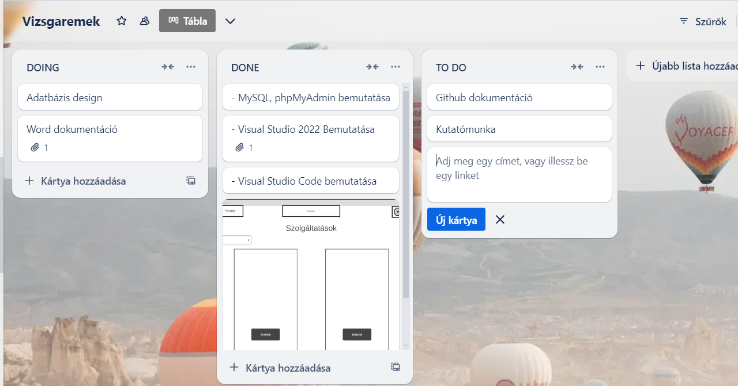

**2.2 Github**

A GitHub egy online platform, amely lehetővé teszi a programozók és fejlesztők számára, hogy kódot tároljanak, megosszák és együtt dolgozzanak. A GitHub alapja a Git verziókezelő rendszer, amely segít a kód módosításainak nyomon követésében. Lehetővé teszi a csapatok számára, hogy könnyen dolgozzanak együtt, bárhol is legyenek, és megoldja a kódban történt változtatások összevonását, valamint a hibák kezelését.

A GitHub-on található kódokat "tárházaknak" (repository) hívják, ahol a fejlesztők feltölthetik, módosíthatják és megoszthatják a projektjeiket. A felhasználók különböző jogosultságokkal rendelkezhetnek egy projektben: lehetnek adminisztrátorok, akik teljes hozzáférést kapnak, vagy egyszerű hozzájárulók, akik javaslatokat tehetnek a kód módosítására. A kód frissítéseit és változtatásait "commiteknek" nevezik, és minden commit-hoz megjegyzés is tartozik, hogy könnyen követhetők legyenek a módosítások.

A GitHub lehetővé teszi a "pull requestek" létrehozását is, amelyek segítségével a fejlesztők javasolhatják, hogy egy másik fejlesztő kódját integrálják a projektbe. A pull requestek segítenek a kód átvizsgálásában és a hibák észlelésében.

**2.3 React.js**

A React egy népszerű JavaScript könyvtár, amelyet a Facebook fejlesztett ki, és főként felhasználói felületek (UI) létrehozására használnak. A célja, hogy megkönnyítse a modern, interaktív és dinamikus webalkalmazások fejlesztését.

Az alkalmazások felületét **komponensekre bontja**, amelyek kisebb, újrahasznosítható részek. Minden komponens önállóan működik, saját adatokkal (state) és viselkedéssel. Ez lehetővé teszi, hogy könnyebben kezelhető és karbantartható legyen a kód.

**2.4 ASP.NET Web Api**

Az **ASP.NET Web API** egy C# nyelvvel gyakran használt keretrendszer, amely lehetővé teszi RESTful API-k fejlesztését. A Web API segítségével egyszerűen hozhatsz létre HTTP-alapú szolgáltatásokat, amelyek JSON vagy XML formátumban küldenek és fogadnak adatokat. A C# erejét kihasználva könnyen írhatóak a logika, a kontroller osztályok, és az útvonaltérkép, amelyek meghatározzák, hogyan kezelje az alkalmazás a beérkező kéréseket.

**Források**